- Siechnice - ul. Ciepłownicza (obok ESV i przystanku autobusowego)
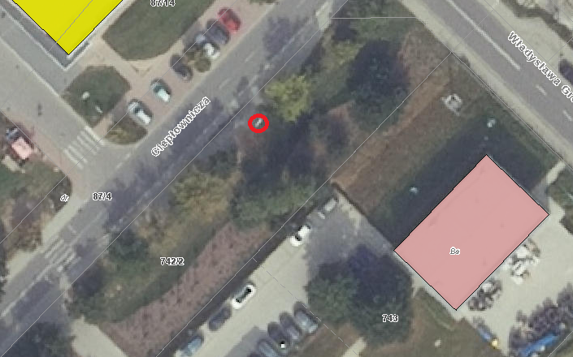

- Siechnice - ul. Ciepłownicza (obok przystanku autobusowego)
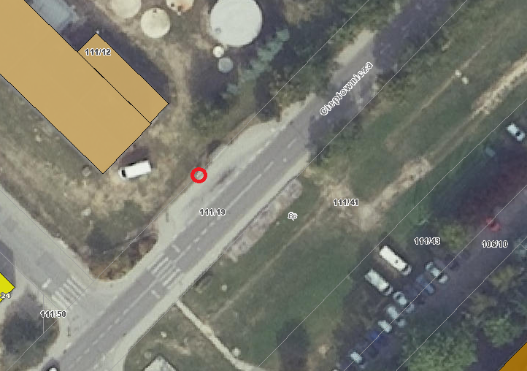

- Siechnice – ul. Grabskiego
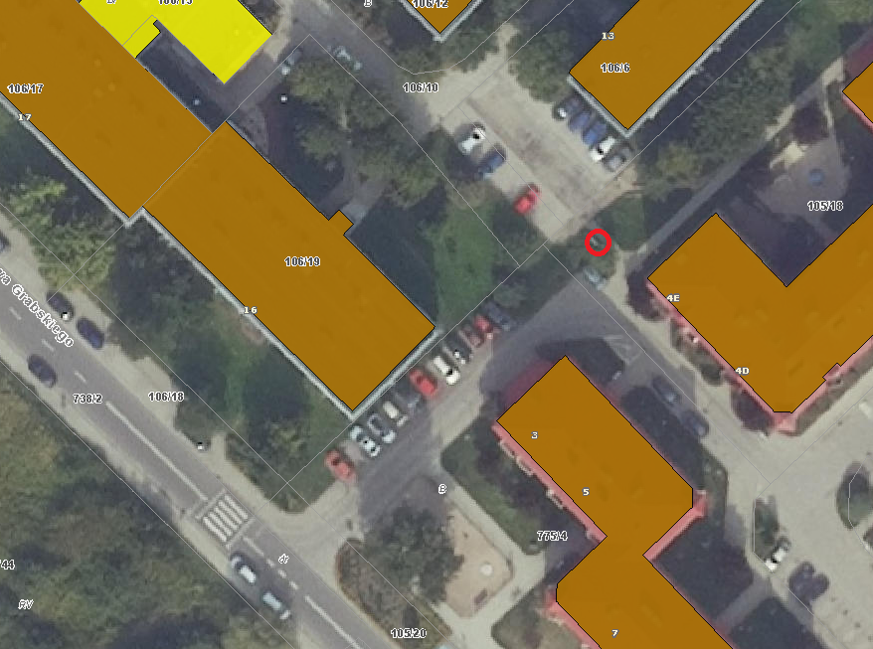

- Siechnice – ul. Jarzębinowa (obok przedszkola)
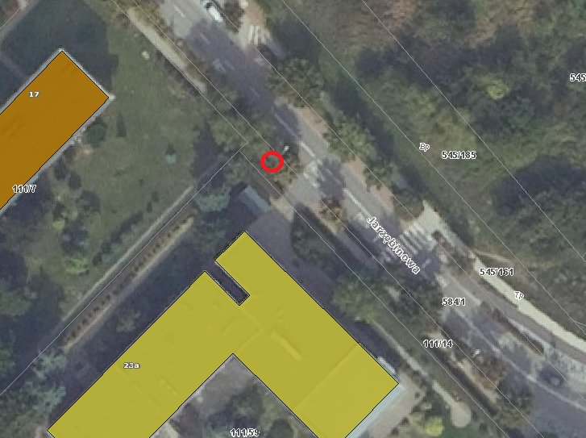

- Siechnice - ul. Jarzębinowa (obok stacji transformatorowej)
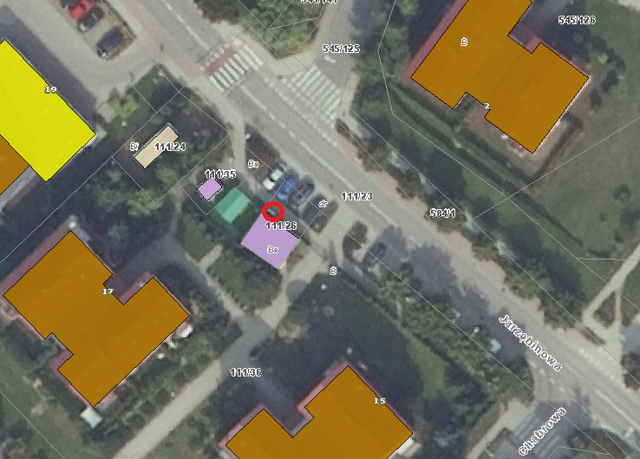

- Siechnice - ul. Kościelna/ ul. Zacisze
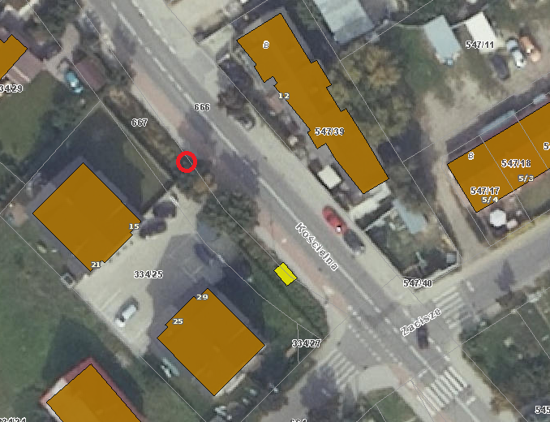

- Siechnice - ul. Kościelna (obok kościoła)
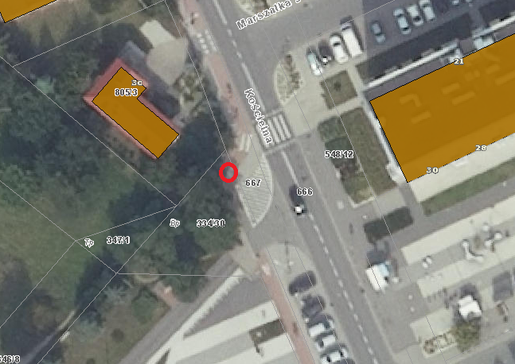

- Siechnice - ul. Piastów Śląskich (obok przystanku autobusowego)
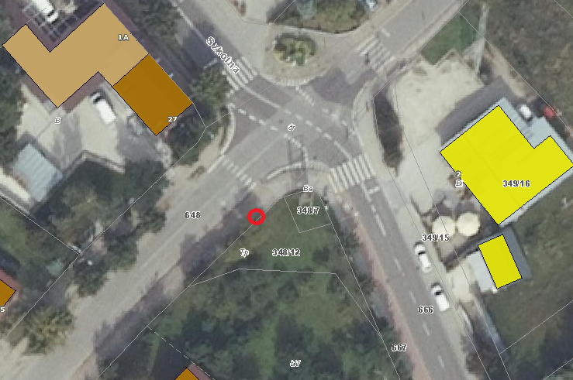

- Siechnice - ul. Szkolna (obok SP1 i przystanku autobusowego)
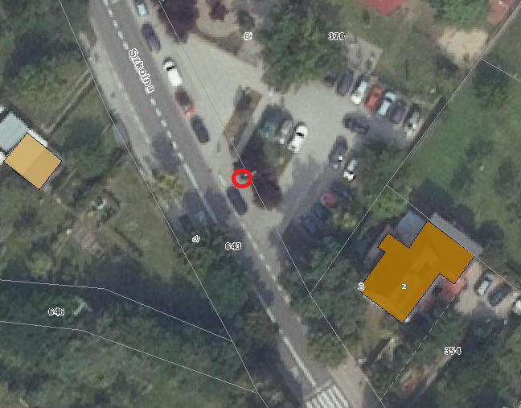

- Siechnice - ul. Piastów Śląskich
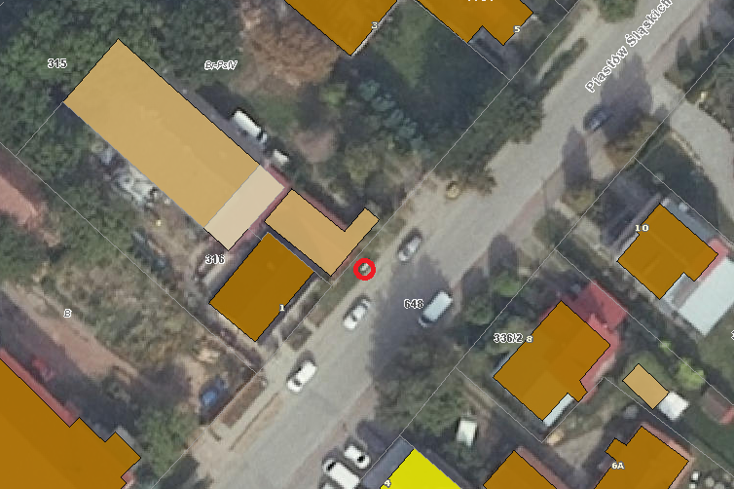

- Siechnice - ul. Prawocińska
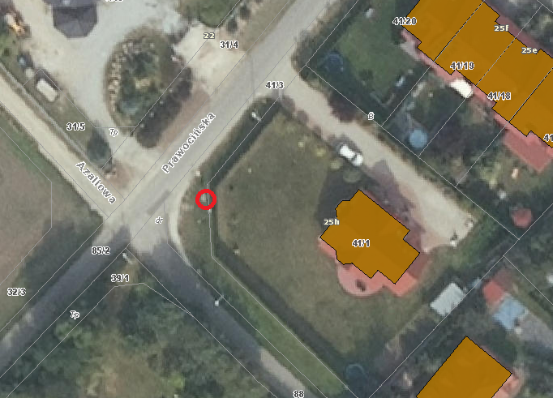

- Bogusławice – ul. Główna (obok przystanku autobusowego)
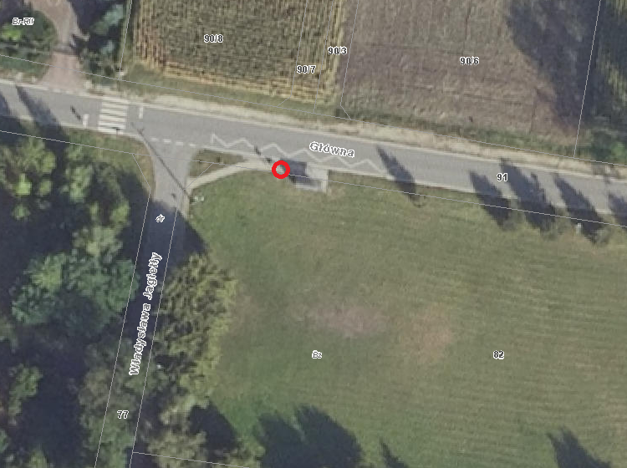

- Zębice – ul. B. Prusa (na zakręcie)
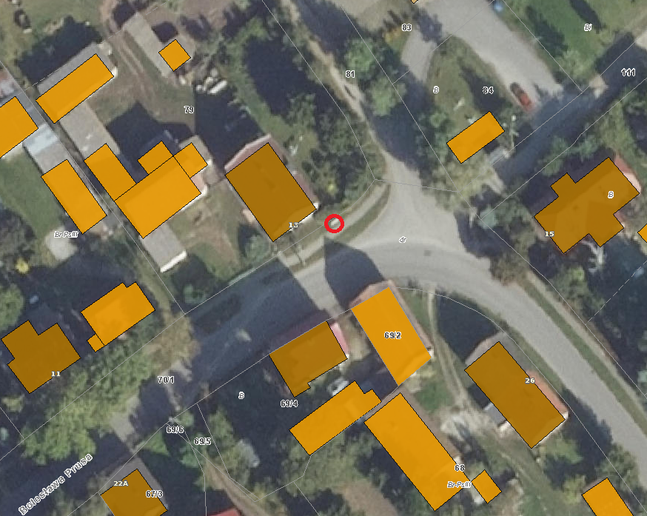
- Kotowice – ul. Podwalna (przed bramą wjazdową do nowego budynku)
